【生命迈幼 万物有灵】草木传情，墙角育人
——记瑜憬湾幼儿园办公区域评比
办公区域建设是加强学校精神文明建设的一项重要内容，是环境育人的一个重要方面。为了进一步优化、美化办公环境，发挥办公区域文化在幼儿园美育中的育人作用，迈幼瑜憬湾分园于2021年4月开展了办公区域文化建设暨“最美办公区域”评比活动。
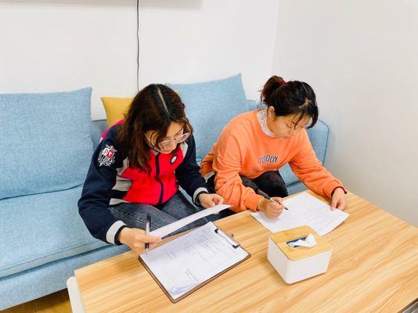
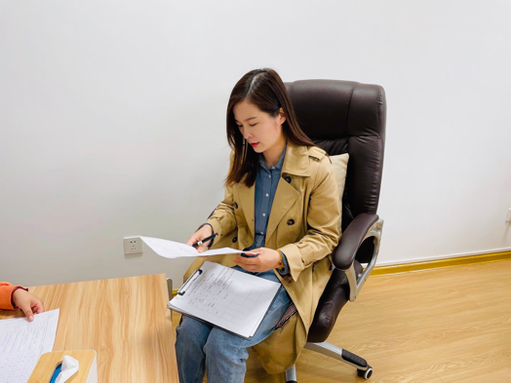
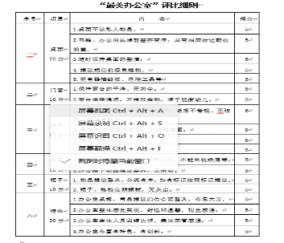
教师们积极参与、出谋划策，为打造温馨、舒适、有班级特色的办公区域，提出了各自的创设想法，如：增添绿植、铺设桌布、与班级色调统一、点缀装饰物......教师们用双手扮靓小家，班级办公区域焕然一新。
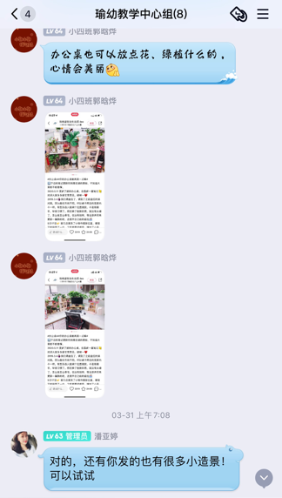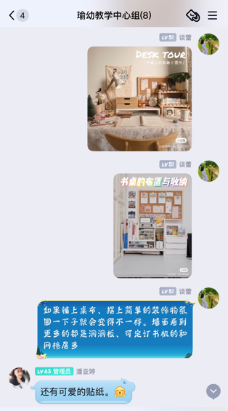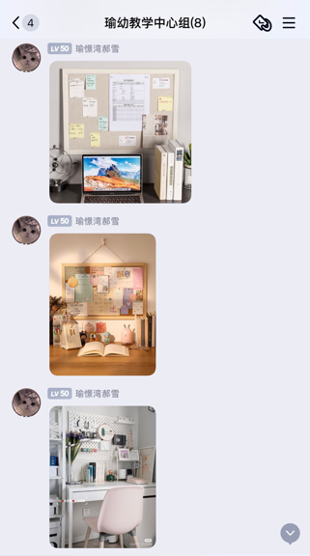
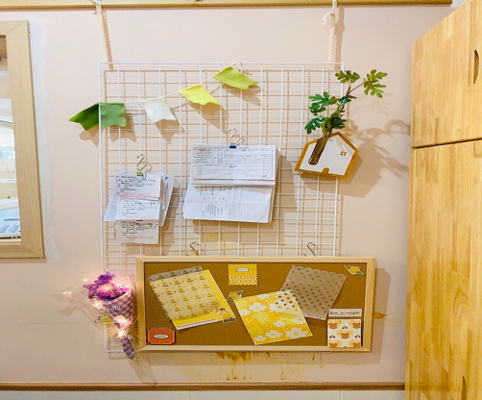
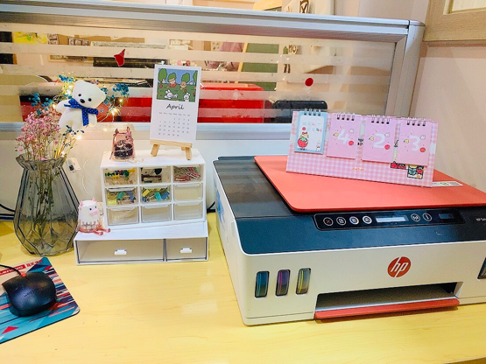
小一班：教师在桌上摆放了漂亮的干花与熠熠生辉的星星灯，将办公区域变的梦幻起来，墙面上的树木与房子的小装饰也透露着温暖的气息。
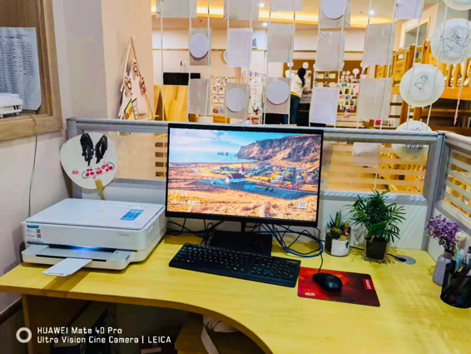
小二班：班级老师们将桌面收拾的干净清爽，一朵朵轻浅的小花与幼儿充满创意的绘画作品将这一隅小角落变得生动起来。
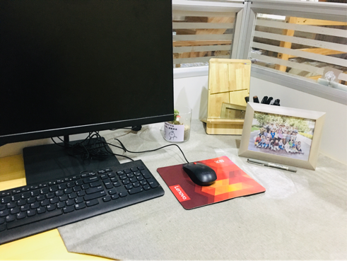
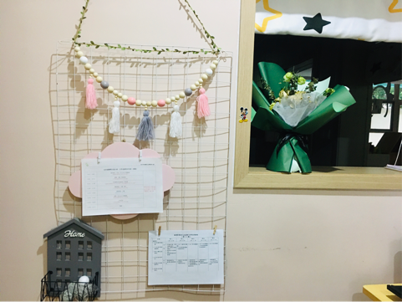
小三班：桌面上的班级合照、墙面上的圆珠流苏、窗台上的一捧鲜花都让平凡的角落充满温馨。
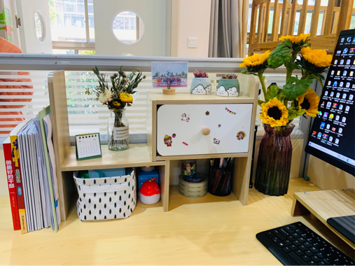
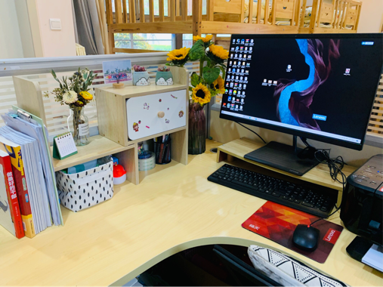
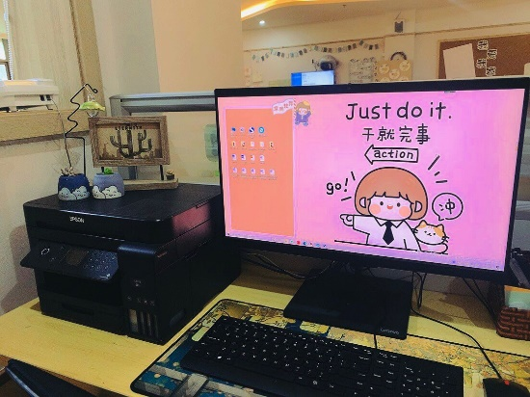
小四班：物品摆放井井有条，一朵朵明亮的向日葵将整个空间都变的活泼清爽，抽屉上的贴纸既装饰了环境，又点缀了老师们埋首工作的时光。
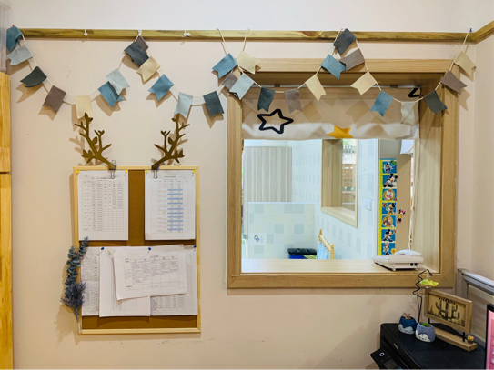
小五班：一条条渐变的蓝色吊饰，两根圆润可爱的小鹿角将环境变得富有诗意。墙面上的备忘录，将生活中的事物变得有条不紊。一张张写着工作计划的字条便成了简单生活中的一缕暖阳。
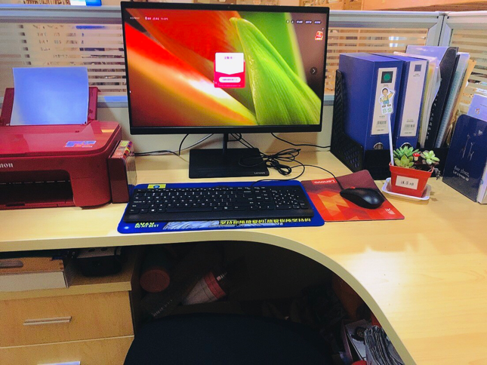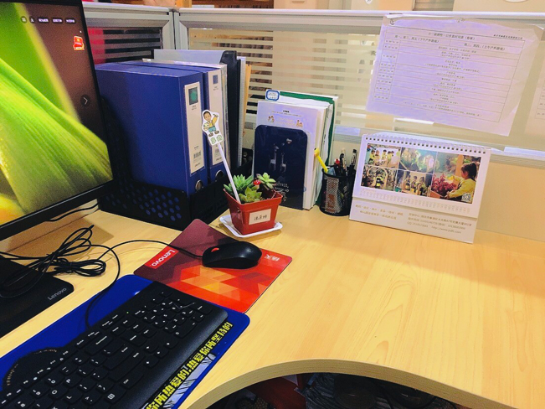
小六班：班级老师将记录孩子们成长的照片制作成台历布置在办公区域，温馨的照片既装饰了环境，又变成时光的回忆。
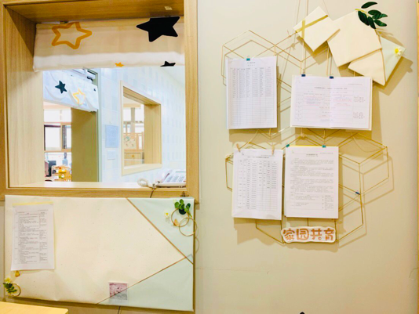
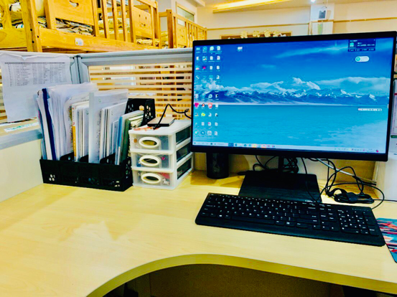
中一班：桌上诗书卷，心中教育情。一本本收拾整齐的书，一页页数据详细的表，一片片用废弃纸板改造的正方形装饰物都是生活的气息，唯有角落处那点缀的绿叶是忙碌的工作生活的一抹清新。
“斯是陋室，惟吾德馨”。此次“办公区域文化建设”活动，不仅创造了温馨的工作学习环境，营造了积极乐观、温馨和谐、团结合作的育人氛围，也尽显了教师对美好教育生活的热爱。我们希望能用文化滋润心灵，用艺术点缀生活；让每一位教师一走进办公区域，就能拥有愉悦的心情，收获快乐和幸福！

南京市栖霞区迈幼瑜憬湾分园
2021.4.27

